Аппликация
«Государственный флаг России»

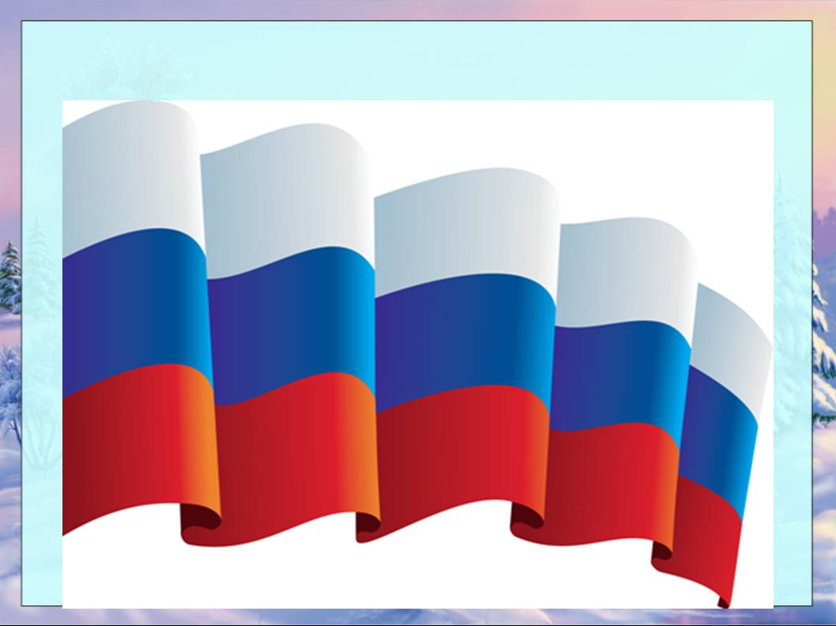

Цель: воспитывать уважение и любовь к своей Родине.

Материал: изображение Государственного флага России (репродукция, фотография) ; запись песни “Моя Россия” Г. Струве; цветная бумага, шаблоны полос, ножницы, клей, кисти для клея.

ХОД ЗАНЯТИЯ

Воспитатель: В наше время свой флаг есть в каждой стране. Флаги разных стран отличаются друг от друга. Они могут быть похожи, но двух одинаковых вы никогда не найдете. Сегодня мы познакомимся с Государственным Флагом России.

Воспитатель показывает детям изображение Государственного флага

- Кто знает, что это такое? Ответы детей.

Воспитатель: Флаг символизирует нашу Родину. Где вы видели Государственный флаг в нашем городе? Ответы детей.

Воспитатель (обобщает ответы детей) :
Правильно. В торжественные дни, государственные праздники российский флаг вывешивается на общественных зданиях, школах. А еще Государственный флаг можно увидеть на автомобиле Президента, боевых кораблях и самолётах российской армии, космических кораблях. Под Российским флагом выступают наши спортсмены на всех спортивных соревнованиях, олимпиадах. На трибунах их встречают болельщики и приветствуют Российскими флагами.

Воспитатель: Что изображено на Флаге России? Ответы детей

Воспитатель: Государственный флаг Российской Федерации состоит из трех одинаковых по размеру горизонтальных полос: верхней - белого, средней - синего и нижней - красного цвета. Каждая полоса имеет свое значение. Белый цвет – это цвет мира и мудрости. Он говорит о том, что наша страна миролюбивая. Синий цвет – цвет неба, воды, моря – символ свободы и веры, верности. Народ любит свою страну, верен ей, защищает ее. Красный цвет – это цвет силы и мужества. Наша страна сильная. Мы все любим нашу страну и гордимся ею. Давайте послушаем песню о нашей Родине.

Звучит запись песни “Моя Россия” Г. Струве.

Воспитатель: Что же мы узнали сегодня? Мы познакомились с Государственным флагом нашей страны. Мы назвали места, где его можно увидеть. Мы определили, что изображено на флаге и узнали, что означают цвета российского флага.

А теперь пусть каждый из вас сделает себе маленький российский флажок.

В своей работе мы будем использовать шаблоны и цветную бумагу.

Рассказ сопровождается показом материалов.

Воспитатель: Какого цвета бумага нам понадобится? Выберите необходимые цвета и положите перед собой. Готовы? Из них нужно вырезать три полосы вот по этому шаблону

Обвести и вырезать. Показ изготовления одной полосы.

Таким способом изготавливаются все полосы.

Воспитатель: Полосу какого цвета мы будем наклеивать первой? А следующая полоса будет какого цвета? А самая нижняя полоса какая? Если вы затрудняетесь, посмотрите на картинки.

По ходу самостоятельной работы оказание помощи затрудняющимся детям, хвала детей за правильность выполнения, аккуратность в работе, скорость выполнения.

